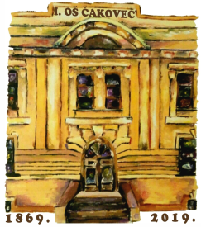
0 I. OSNOVNA ŠKOLA ČAKOVEC
Ulica kralja Tomislava 43
Tel. tajništvo - 040/395-157, pedagog - 040/395-279
tel ravnatelj - 040/395-278
fax. 040/395-096

KLASA: 003-06/21-01/01
URBROJ: 2109-21-09-21-01
Čakovec, 5. ožujka 2021.

PREDMET: 46. sjednica Školskog odbora - SAZIV

46. sjednica Školskog odbora I. osnovne škole Čakovec održat će se u utorak, 9. ožujka 2021. godine s početkom u 17,00 sati u prostorijama škole.

Za sjednicu predlažem sljedeći

DNEVNI RED:

- Prihvaćanje zapisnika s 43., 44. i 45. sjednice Školskog odbora
- Financijsko izvješće I. osnovne škole Čakovec za razdoblje od 1.1.2020.-31.12.2020. godine
- Donošenje prethodne suglasnosti na zaposlenje: - učitelj/ica razredne nastave - 1 izvršitelj na određeno, puno radno vrijeme
- Donošenje Pravila za upravljanje dokumentarnim gradivom I. osnovne škole Čakovec
- Ostala pitanja

Predsjednik Školskog odbora:
Boris Jeđud, v.r.

Privitak:
1. Zapisnik s 43., 44. i 45. sjednice Školskog
2. Financijsko izvješće
3. Prijedlog Pravila za upravljanje dokumentarnim gradivom I. osnovne škole Čakovec

